Для заказа доставки данной работы воспользуйтесь поиском на сайте http://www.mydisser.com/search.html

МІНІСТЕРСТВО ОСВІТИ І НАУКИ, МОЛОДІ ТА СПОРТУ УКРАЇНИ
НАЦІОНАЛЬНИЙ ТРАНСПОРТНИЙ УНІВЕРСИТЕТ

Ященко Дмитро Миколайович

УДК 629.114.3

ВИБІР ТА ОБҐРУНТУВАННЯ ПАРАМЕТРІВ КЕРУЮЧОГО КОЛІСНОГО МОДУЛЯ АВТОМОБІЛІВ КАТЕГОРІЇ М1

Спеціальність 05.22.02 — Автомобілі та трактори

Автореферат дисертації на здобуття наукового ступеня
кандидата технічних наук

Київ – 2013

Дисертацією є рукопис.

Робота виконана на кафедрі «Автомобілі» Національного транспортного університету (НТУ) Міністерства освіти і науки, молоді та спорту України, м. Київ.

Науковий керівник: кандидат техн. наук, доцент
Грищук Олександр Казимірович,
Національний транспортний університет,
проректор з навчальної роботи, професор кафедри «Автомобілі»

Офіційний опоненти: доктор техн. наук, професор
Подригало Михайло Абович,
Харківський національний автомобільно-
дорожній університет, завідуючий кафедрою
«Ремонт машин та технологія машинобудування»

кандидат техн. наук, доцент
Бумага Олександр Дмитрович,
Донбаська національна академія будівництва та
архітектури, доцент кафедри «Автомобілі і
автомобільне господарство», декан механічного
факультету

Захист відбудеться « ____» ____________ 2013 р. о 10 годині на засіданні спеціалізованої вченої ради Д26.059.03 в Національному транспортному університеті за адресою: 01010, м. Київ, вул. Суворова, 1, ауд. 333.

З дисертацією можна ознайомитися у бібліотеці Національного транспортного університету за адресою: 01103, м. Київ, вул. Кіквідзе 42.
Автореферат розісланий « ____ » ____________ 2013 р.


Вчений секретар
спеціалізованої вченої ради С.В. Ковбасенко

ЗАГАЛЬНА ХАРАКТЕРИСТИКА РОБОТИ
Актуальність теми. Активна безпека транспортних засобів і, зокрема, їх керованість та стійкість постійно у полі зору великої кількості дослідників, випробувачів та конструкторів і розглядається у сучасному автомобілебудуванні як один із стратегічних напрямків, що визначає комплекс найбільш важливих експлуатаційних характеристик автомобіля. Вибір конструктивних параметрів автомобіля, що забезпечують саме ці характеристики, підвищує активну безпеку під час експлуатації дорожніх транспортних засобів (ДТЗ) і знижує вірогідність дорожньо-транспортних пригод (ДТП) під час виконання транспортних операцій.
Стійкість та керованість ДТЗ разом повинні забезпечити впевненість водія в реалізації заданого режиму руху, виключити самовільне виникнення небезпечного відхилення від нього та зберегти можливість швидкої корекції з подальшою стабілізацією того ж режиму руху. Тому важливим стає не тільки причина порушення стійкості і керованості, а й реакція транспортного засобу на неї і поведінка, у тому числі, після керуючих впливів водія на керуючий колісний модуль (ККМ). Рух ККМ супроводжується чергуванням одного за одним з різним періодом і тривалістю коригуючими впливами водія на керовані колеса (КК) через рульовий механізм для виправлення дійсної траєкторії і наближення її до заданої траєкторії руху. При цьому мова не йде про якийсь конкретний експлуатаційний режим, а мається на увазі весь їх можливий спектр, об'єднаний назвою криволінійний рух із значним поворотом рульового колеса, включаючи маневр "переставка" та прямолінійний рух.
Викладене вище дозволяє зробити висновок про актуальність теми, необхідність і важливість глибоких теоретичних розробок та створення практичного інструменту для визначення раціональних параметрів керуючого колісного модуля автомобіля.
Зв'язок роботи з науковими програмами, планами, темами. Робота виконувалася в межах науково-дослідних робіт кафедри “Автомобілі” Національного транспортного університету – держбюджетної теми №3 “Теорія керованості та стійкості автомобілів і автопоїздів з нетрадиційними системами управління”, № держреєстрації 0100u002446 та держбюджетної теми “Механіка та енергетика автомобілів і автопоїздів”, № держреєстрації 0104u003346.
Мета та задачі дослідження. Підвищення стійкості руху автомобілів категорії М1 за рахунок раціонального вибору параметрів керуючого колісного модуля.
Для досягнення поставленої мети в роботі вирішуються наступні задачі:
1. Вибір та обґрунтування основних показників для оцінки впливу параметрів ККМ на показники стійкості руху автомобіля.
2. Розробка математичної моделі автомобіля категорії М1 з урахуванням геометричних, кінематичних і динамічних параметрів ККМ та автомобіля в цілому.
3. Вибір та обґрунтування конструктивних параметрів ККМ та автомобіля в цілому за умови забезпечення необхідних показників стійкості руху.
4. Експериментальна перевірка адекватності розробленої математичної моделі щодо вибору параметрів ККМ автомобіля.
5. Розробка практичних рекомендацій щодо вибору параметрів ККМ за показниками стійкості руху автомобіля.
Об’єктом дослідження є стійкість руху автомобілів категорії М1.
Предметом дослідження є вплив конструктивних параметрів ККМ на стійкість руху автомобіля.
Методи дослідження передбачали:
- математичне моделювання автомобіля із ККМ;
- багатоваріантні розрахунки на персональному комп’ютері (ПК) показників стійкості руху за різних конструктивних і експлуатаційних параметрів ККМ і автомобіля в цілому;
- експериментальні дослідження з метою перевірки адекватності розробленої математичної моделі.
Наукова новизна одержаних результатів полягає в наступному:
- на основі розробленої математичної моделі автомобіля категорії М1 вибрані та обґрунтовані конструктивні параметри керуючого колісного модуля та масово-геометричні параметри автомобіля в цілому за критеріями стійкості руху;
- визначені критична та гранична швидкість початку коливальної нестійкості, яка дозволяє підбирати та оптимізувати параметри колісного керуючого модуля та автомобіля в цілому, завдяки чому забезпечується стійкість його руху в межах експлуатаційних навантажень та швидкостей;
- на основі методу "продовження за параметром" визначені умови втрати статичної стійкості в круговому русі й отримані мінімально можливі стійкі динамічні радіуси повороту за різних швидкостей руху і стаціонарні кругові режими автомобіля при дії на нього постійних зовнішніх сил і моментів та проаналізовано вплив на них параметрів ККМ.
Практичне значення одержаних результатів. Встановлені фактори, що найбільш суттєво впливають на показники стійкості руху автомобіля та визначені оптимальні значення параметрів керуючого колісного модуля – коефіцієнта жорсткості деталей рульового приводу, коефіцієнта в’язкого тертя, повздовжнього нахилу шворня або виносу керованого колеса, маси ККМ, відстані від центру мас автомобіля до передньої осі та коефіцієнта опору відведенню шин передніх та задніх коліс для автомобіля категорії М1.
Розроблена методика вибору та обґрунтування масово-геометричних та конструктивних параметрів ККМ та автомобіля в цілому дозволяє прогнозувати характеристики стійкості руху автомобіля у різних режимах руху. Створено алгоритм розрахунку показників стійкості руху автомобілів у різних експлуатаційних умовах, запропоновані практичні рекомендації щодо вибору параметрів ККМ та автомобіля в цілому.
Результати роботи впроваджені в технологічний процес обслуговування та ремонту автомобілів на СТО офіційних дилерів «УкрАвто» в Україні для оцінки керованості та стійкості їх руху.
Методика вибору та обґрунтування параметрів ККМ автомобіля використовується відділом конструкторських розробок та науково-технічних експертиз ДП «ДЕРЖАВТОТРАНСНДІПРОЕКТ» при експертизі переобладнаних колісних транспортних засобів та в навчальному процесі кафедри «Автомобілі» НТУ при підготовці фахівців у галузі автомобілебудування.
Особистий внесок здобувача. Всі основні результати, що виносяться на захист, отримані здобувачем самостійно та опубліковані у 13 фахових виданнях. Роботи [1, 2, 3, 7, 8, 10, 11] написані одноосібно.
У роботах, виконаних у співавторстві, здобувачу належать: [4] – визначено стабілізуючий момент шин автомобілів категорії М1; [5] – досліджено вплив тягової сили на передній осі автомобіля на курсову стійкість руху; [6] – проаналізовані методи визначення моментів інерції автомобіля і його складових частин; [9] – запропонована методика визначення моменту інерції автомобіля; [12] – визначено коефіцієнти опору відведення автомобільних шин; [13] – визначено показики стійкості руху автобуса; [14] – проаналізовані патенти на всеколісне управління автомобілем; [15] – вибрано обладнання для експериментальних досліджень автомобіля із всеколісним керуванням.
Отримано свідоцтво про реєстрацію авторського права на твір «Комп`ютерна програма: Математична модель для дослідження параметрів керуючого колісного модуля легкового автомобіля» № 40313 від 07.10.2011.
Апробація результатів роботи. Результати роботи доповідались і обговорювались на 6 науково-практичних конференціях науково-педагогічних працівників, аспірантів, студентів та структурних підрозділів Київського Національного транспортного університету (м. Київ, НТУ 2008-2012 рр.[12- 16]); на науково-практичній конференції «Безпека дорожнього руху: правові та організаційні аспекти» (м. Донецьк, 2012 р.[17]) на міжнародних науково-технічних конференціях “Автомобильный транспорт: Проблемы и перспективы” (м. Севастополь, СевНТУ 2007, 2009 рр.[18, 20]) та «Systemy і srodki transportu samochodowego» (Польща, м. Жешув 2010р. [10]).
Публікації. Основний зміст дисертації опубліковано у 21 друкованих роботах, у тому числі 13 у наукових фахових виданнях і 8 – у тезах і матеріалах конференцій.
Обсяг і структура дисертації. Дисертація складається зі вступу, чотирьох розділів, висновків, списку використаних джерел та додатку. Повний обсяг дисертації складає 177 сторінок тексту, в тому числі 2 додатка, 66 рисунків та 13 таблиць. Список використаних джерел містить 121 найменування на 12 сторінках.

Основний зміст роботи
У вступі до дисертації обґрунтована актуальність теми, сформульовано мету та задачі дослідження, викладено наукову новизну результатів дослідження, показано їх практичне значення, надані відомості про апробацію та публікацію основних положень роботи.
У першому розділі проведений огляд та аналіз робіт про курсову стійкість автомобілів з урахуванням параметрів колісного керуючого модуля виявив недостатність існуючих на сьогодні теоретичних розробок у цій області та експериментальних досліджень в області бічного відведення автомобільних пневматичних шин.
Зважаючи на те, що автомобіль взаємодіє з опорною поверхнею через пневматичні шини, описання динаміки руху ДТЗ є неможливим без моделювання властивостей шини, тому що порушення курсової стійкості автомобіля пов'язане з бічним ковзанням колеса або ж з його відведенням під дією бічної сили. Сама ж бічна сила, врахування якої необхідне для керування автомобілем і стабілізації його руху, при розгляді колеса і шини, як частини автомобіля, буде змінюватися в залежності від перерозподілу навантаження, зміни жорсткості рульового приводу, тиску повітря в шині, величини тягової сили тощо.
На основі аналізу літературних джерел визначені мета і задачі дослідження.
У другому розділі розроблено математичну модель автомобіля з урахуванням параметрів ККМ для визначення параметрів стійкості його руху.
У більшості робіт при аналізі стійкості прямолінійного руху автомобілів передбачається, що у незбуреному русі кут повороту керованих коліс θ дорівнює нулю. Справедливість допущення ( θ = 0) може бути аргументована тим, що крутильна жорсткість системи рульового керування досить велика. Якщо це не так, число ступенів волі автомобіля збільшується на одиницю (змінна θ визначається своїм окремим диференціальним рівнянням).
Складемо диференціальні рівняння плоскопаралельного руху автомобіля. На рис. 1а показано вид у плані одноколійної (велосипедної) моделі автомобіля. Будемо розглядати автомобіль як систему, що складається з двох підсистем : остова і керуючого колісного модуля, рис.1б.
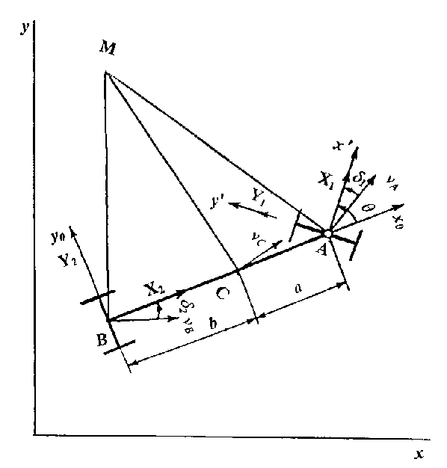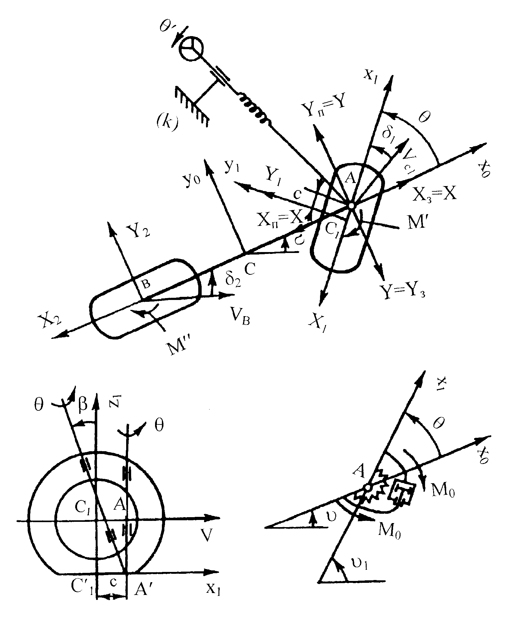
а) б)
Рисунок 1 – Схема неусталеного повороту автомобіля (а) та
сили і моменти, що діють на керований колісний модуль (б)

Нехай C , C₁ , m , m₁ , I , I₁ центри мас, маси і центральні моменти інерції щодо вертикальних осей остова і колісного керуючого модуля відповідно; β - кут подовжнього нахилу шворня ; С - винос колеса (плече стабілізації), причому С > 0, якщо точка А’ розташовується перед точкою С₁’; σ₁, σ₂ - кутові жорсткості коліс передньої і задньої осей ; M’, M” - п'яткові моменти, причому в лінійному наближенні M’=σ₁×δ₁ , M”=σ₂×δ₂ ; M₀ - пружньов'язкий момент деталей рульового управління щодо осі шворня (у лінійному наближенні $M_{0}=kθ+h\overset{˙}{θ}$).
У точці з’єднання остова автомобіля з керуючим колісним модулем на остов діють поздовжня Х і поперечна Y сили.
Позначимо через v i u поздовжню і поперечну проекції швидкості центра мас на осі, що зв’язані з автомобілем. Застосовуючи метод перетинів отримаємо наступні рівняння руху:

$$\begin{aligned}(m+m_{1})\overset{˙}{v}+m_{1}c\overset{˙}{ω}\text{sin}θ+m_{1}c\overset{¨}{θ}\text{sin}θ−(m+m_{1})ωu− \\ −m_{1}{aω}^{2}+m_{1}c(ω+\overset{˙}{θ})^{2}\text{cos}θ= \\ −X_{1}\text{cos}θ−Y_{1}\text{sin}θ+X_{2}\text{ ; }(1) \\ (m+m_{1})\overset{˙}{u}+m_{1}(a−c\text{cos}θ)\overset{˙}{ω}−m_{1}c\overset{¨}{θ}\text{cos}θ+(m+m_{1})ωv+ \\ +m_{1}c(ω+\overset{˙}{θ})^{2}\text{sin}θ= \\ −X_{1}\text{sin}θ+Y_{1}\text{cos}θ+Y_{2}\text{ ; }(2) \\ \left[I+m_{1}a(a−c\text{cos}θ)\right]\overset{˙}{ω}+m_{1}a\overset{˙}{u}−m_{1}\text{ac \{}\overset{¨}{θ}\end{aligned}\text{cos}θ++m_{1}\text{av}ω+m_{1}\text{ac}(ω+\overset{˙}{θ})^{2}\text{sin}θ−h\overset{˙}{θ}−kθ==−X_{1}a\text{sin}θ+Y_{1}a\text{cos}θ−{\text{bY}}_{2}−M{}^{''}\text{ , }(3) (I_{1}+m_{1}c^{2})\overset{¨}{θ}−[I_{1}+m_{1}c(c−a\text{cos}θ)]\overset{˙}{ω}−m_{1}c\overset{˙}{u}\text{cos}θ++m_{1}c\overset{˙}{v}\text{sin}θ−m_{1}\text{cv}ω\text{cos}θ−m_{1}cωu\text{sin}θ−−m_{1}\text{ac}ω^{2}\text{sin}θ+h\overset{˙}{θ}+kθ=−{\text{cY}}_{1}−M^{'}\text{.} (4)$$
Приведені кути бічного відведення колісних осей визначаються наступними виразами:
$\begin{aligned}δ_{1}=θ−\text{arctg}\frac{u+(a−c⋅\text{cos}θ)⋅ω−c⋅\overset{˙}{θ}⋅\text{cos}θ}{v+c⋅(ω+\overset{˙}{θ})⋅\text{sin}θ}, \\ δ_{2}=\text{arctg}\frac{−u+b⋅ω}{v}\text{.}\end{aligned}$ (5)
Таким чином, рівняння 1-4 дозволяють визначити показники стійкості руху автомобіля.
У разі моделі “ідеального” автомобіля, у якого поздовжня площина, що проходить через середини колісних осей, є площиною геометричної і динамічної симетрії, знаходження особливих точок (стаціонарних режимів, що відповідають круговим рухам) зводиться до вирішення нелінійної системи вигляду (cosθ≈1) :
$−\frac{v}{g}⋅ω+\frac{{\bar{Y}}_{1}⋅(δ_{1})b}{l}+\frac{{\bar{Y}}_{2}⋅(δ_{2})⋅a}{l}=0,$
${\bar{Y}}_{1}⋅(δ_{1})−{\bar{Y}}_{2}⋅(δ_{2})=0\text{.}$ (6)
де ${\bar{Y}}_{i}(δ_{i})=Y_{i}(δ_{i})/{N_{i}}$- безрозмірні приведені бічні реакції опорної поверхні;
δ₁ і δ₂ – приведені кути бічного відведення колісних осей.
Для кутової і бічної швидкості у достатньо малому околі від початку координат можна користуватися виразами (7)

$\begin{aligned}ω=\frac{v⋅(θ+δ_{2}−δ_{1})}{l}, \\ u=\frac{v}{l}⋅(b⋅θ−b⋅δ_{1}−a⋅δ_{2})\text{.}\end{aligned}$ (7)

Розглянемо рівняння (1) – (4) у варіаціях. Ці рівняння при урівноважених подовжніх силах (X₁ =0, X₂ = 0) допускають рішення v = const, u=0, ω=0, θ=0, $\overset{˙}{θ}=0$, що відповідає рівномірному прямолінійному руху автомобіля. Приймемо цей рух за незбурений і дослідимо його стійкість за А.М. Ляпуновим. Характеристичне рівняння системи (6) запишеться як

A₀.λ⁴ + A₁.λ³ + A₂.λ² + A₃.λ + A₄ = 0, (8)

де коефіцієнти A_{s} визначаються конструктивними і масовим параметрами автомобіля і ККМ.
Дослідимо рівняння меж області стійкості. У просторі параметрів системи межа області стійкості руху складається з двох гіперповерхонь:
A₄ = 0; (9)
Δ₃ = 0, (10)
де Δ₃ = A₁. (A₂ .A₃-A₁ .A₄)-A₀. A₃² .

Тоді маємо: якщо A₄ =0 ⇒ v = v_{kp} , якщо A₄ >0 ⇒ v < v_{kp}.
Критична швидкість прямолінійного руху автомобіля визначається рівнянням:
v_{kp}² = k. (l-c) . [k₁. k₂. (l-c)+k₁.σ₂ - k₂.σ₁ ] .Z⁻¹ , (11)

де Z = k. [m. (k₁ .a - k₂ .b)-(m+m₁) . ( σ₁ + σ₂) - m₁ .k₂(l - c)] - m. (k₁. c +σ₁) . (k₂ .b+σ₂) - m₁.σ₁.(k₂.l+σ₂)

Виходячи з того, що
$v_{{\text{kp}}^{2}}|_{k=∞}=\frac{(l−c)⋅[k_{1}⋅k_{2}(l−c)+k_{1}⋅σ_{2}−k_{2}⋅σ_{1}]}{m⋅(k_{1}⋅a_{1}−k_{2}⋅b)−(m+m_{1})⋅(σ_{1}+σ_{2})−m_{1}⋅k_{2}⋅(l−c)},$ (12)
то $v_{\text{kp}}|_{k\text{=¥}}<v_{\text{kp}}$.
Аналіз виразу (12) показує, що критична швидкість автомобіля суттєво залежить від параметрів керуючого колісного модуля, тобто належним вибором жорсткості k ≤ k* керованого колісного модуля можна домогтися необхідного значення критичної швидкості:

$k_{}=\frac{m⋅(k_{1}⋅c+σ_{1})⋅(k_{2}⋅b+σ_{2})+m_{1}⋅σ_{1}(k_{2}⋅l+σ_{2})}{m⋅(k_{1}⋅a_{1}−k_{2}⋅b)−(m+m_{1})⋅(σ_{1}+σ_{2})−m_{1}⋅k_{2}(l−c)}$ (13)

Окрім жорсткості ККМ, критична швидкість руху автомобіля визначається і плечем стабілізації. Позначимо :

$c_{}=\frac{k⋅[m⋅(k_{1}⋅a_{1}−k_{2}⋅b)−(m+m_{1})⋅(σ_{1}+σ_{2})−m_{1}⋅k_{2}⋅l]−σ_{1}⋅[m⋅(k_{2}⋅b+σ_{2})+m_{1}⋅(k_{2}⋅l+σ_{2})]}{k⋅(k_{1}⋅m−k_{2}⋅m_{1})+m⋅k_{1}⋅(k_{2}⋅b+σ_{2})}\text{.}$ (14)

З виразу (14) випливає, що при с ≥ с* критичної швидкості v_{kp} для автомобіля взагалі не існує.
Розв′язання лінеаризованої системи рівнянь (1-4) показало, що в околиці критичної швидкості прямолінійного руху існують колові стаціонарні режими. При перевищенні критичної швидкості динамічна поведінка автомобіля залежить від властивостей стійкості цих колових рухів. Стійким коловим рухам відповідає безпечна втрата стійкості прямолінійного руху, нестійким - небезпечна. Визначимо умови безпечної-небезпечної втрати стійкості прямолінійного руху автомобіля з урахуванням параметрів ККМ. Для значень крутильної жорсткості з інтервалу, що задається системою нерівностей
$$k⋅(k_{1}−k_{2})−k_{1}⋅k_{2}>0;$$
$k⋅(k_{1}⋅φ_{1}^{2}−k_{2}⋅φ_{2}^{2})−k_{1}⋅k_{2}⋅φ_{2}^{2}<0;$ (15)

буде мати місце безпечна втрата стійкості прямолінійного руху (перше рівняння системи (15) визначає умови, за яких існує дивергентна втрата стійкості прямолінійного руху) .
З останнього співвідношення випливає, що до характерних параметрів, які впливають на умови безпечної втрати стійкості моделі з жорстким рульовим керуванням φ_{i}, додається параметр крутильної жорсткості (безрозмірний коефіцієнт крутильної жорсткості $k/(G_{1}λ)$). Варіація цього параметра може істотно впливати на характер динамічної поведінки автомобіля при досягненні ним закритичної швидкості руху. Співвідношення (15), як видно, визначає праву межу шуканого інтервалу зміни параметра крутильної жорсткості.
За існуючих значень параметра крутильної жорсткості й однакових коефіцієнтів зчеплення на передній і задній осях автомобіля небезпечна втрата його стійкості буде реалізовуватися при довільних значеннях коефіцієнта крутильної жорсткості.
Модель автомобіля з керованим колісним модулем, для якої характерна небезпечна втрата стійкості, може надбати властивість безпечної втрати стійкості при належному виборі коефіцієнта крутильної жорсткості, а саме:
$\frac{k_{1}⋅k_{2}}{k_{1}−k_{2}}<k<\frac{k_{1}⋅k_{2}⋅φ_{2}^{2}}{k_{1}⋅φ_{1}^{2}−k_{2}⋅φ_{2}^{2}}\text{.}$ (16)

Аналіз умови (16) передбачає, що безрозмірний коефіцієнт крутильної жорсткості додатній (винос коліс переднього ряду назад). Підкреслимо також, що параметри системи повинні задовольняти вимозі: при перевищенні критичної швидкості руху v_{kp} відбувається дивергентна втрата стійкості (при цьому тільки одне з власних значень матриці лінійного наближення системи перетинає уявну вісь, інші мають від’ємні дійсні частини).
При закритичній швидкості руху в системі існують пари стаціонарних режимів, симетричних щодо нульового рішення, аналіз яких досить складний через відсутність інформації про їхнє положення. Можна лише сказати, що при наближенні швидкості, як параметра, до критичного значення ці режими, якщо вони існують, будуть у досить малій околиці початку координат. Фазова траєкторія в обмеженому просторі переходить від однієї θ-граничної траєкторії (замкнутої траєкторії), що відповідає одному з нестійких кругових режимів, до другої θ-граничної траєкторії, що відповідає другому нестійкому круговому режиму. Однак це питання вимагає окремого розгляду, тому що повне рішення цієї задачі складає самостійний інтерес.
Для розробки рекомендацій щодо впливу параметрів ККМ на стійкість руху автомобіля необхідно визначити вихідні дані для інтегрування рівнянь руху обраного як аналог автомобіля.
У третьому розділі визначені вихідні дані для інтегрування рівнянь руху автомобіля.
Зважаючи на те, що експериментальні дослідження керованості та стійкості руху передбачається виконувати на автомобілях категорії М1, то визначення необхідних параметрів проводено для автомобілів ВАЗ -2121 та ВАЗ 2109 з різним пробігом з початку експлуатації з метою врахування жорсткості ККМ (через ступінь зношеності деталей ККМ).
У роботах, присвячених дослідженню зношування кульових шарнірів приводу рульового керування, підкреслюється, що критичне вертикальне зношуванням складає 2,0...2,2 мм. Тому були вибрані чотири автомобілі, у яких методом розбирання кульових опор та проведення вимірів кульового пальця визначили ступінь зношування приводу рульового керування і його жорсткість, яка склала:
С_{пр2121н}= 444,04 Н.м/град, С_{пр2121з}= 195,29 Н.м/град,
С_{пр2109н}= 450,08 Н.м/град, С_{пр2109з}= 202,35 Н.м/град.
Надалі було проведено розрахунки впливу зміни приведеної жорсткості приводу рульового керування С_{пр} на граничні за стійкістю проти коливань моменти тертя в ККМ. Так, реальне значення моменту тертя М_{тр} для автомобіля ВАЗ-2121 складає 6,37 Нм, для автомобіля ВАЗ-2109 – 0,79 Нм.
Окрім моментів пружності і тертя визначені також основні складові моменту опору повороту керуючого колісного модуля. Ці моменти враховані при дослідженні стійкості руху автомобілів ВАЗ-2121 та ВАЗ-2109 за математичною моделлю та при проведенні подальших експериментальних досліджень.
Однак, цих експериментально та аналітично визначених даних ще недостатньо для проведення повномасштабних розрахунків за складеною математичною моделлю. Необхідно визначити ще моменти інерції автомобіля та ККМ, коефіцієнт опору відведення та коефіцієнт демпфування у ККМ.
Визначення моменту інерції автомобіля проведено з використанням спеціального обладнання, яке було виготовлене в лабораторії кафедри «Автомобілі» Національного транспортного університету. Результати досліджень наведені у таблиці 1.
Аналіз даних таблиці 1 показує на незначну розбіжність у визначенні моментів інерції експериментальним шляхом і графоналітичним методом. Тому на попередніх етапах досліджень можна використовувати графоаналітичний метод з визначення моментів інерції.

Таблиця 1– Результати досліджень з визначення моментів інерції
Об`єкт досліджень | Позна-  чення | Момент інерції, І, кг.м² |  | Відхилення
Об`єкт досліджень | Позна-  чення | теорія | експеримент | ΔІ, кг.м² | ε, %
Автомобіль ВАЗ-2121 | I_{а2121} | 615,5 | 557,6 | 57,9 | 10,4
Автомобіль ВАЗ-2109 | I_{а2109} | 578,1 | 517,5 | 60,6 | 11,7
ККМ автомобіля ВАЗ-2121 | I_{ккм2121} | 17,4 | 15,66 | 1,74 | 11,1
ККМ автомобіля ВАЗ-2109 | I_{ккм2109} | 11,59 | 10,36 | 1,23 | 11,9

Коефіцієнт опору відведення шин визначався на стенді кафедри «Автомобілі» Національного транспортного університету, рис. 3.
Стенд встановлено на оглядовій канаві, яка закрита сталевим листом, який переміщується уздовж неї на роликах по напрямних швелерах.
Стенд складається, рис. 2, з рами 4, вантажної платформи 8, колеса 7, осі колеса 5, яка встановлена разом з платформою на стійках 9, сталевих канатів 13, блоків 12, 14, 15, вантажів 10, що створюють вертикальне навантаження на дослідне колесо та вантажів 11, що створюють бічне зусилля. Завдяки цій бічній силі вісь колеса має можливість переміщатися разом із колесом в осьовому напрямку по напрямним стенду.
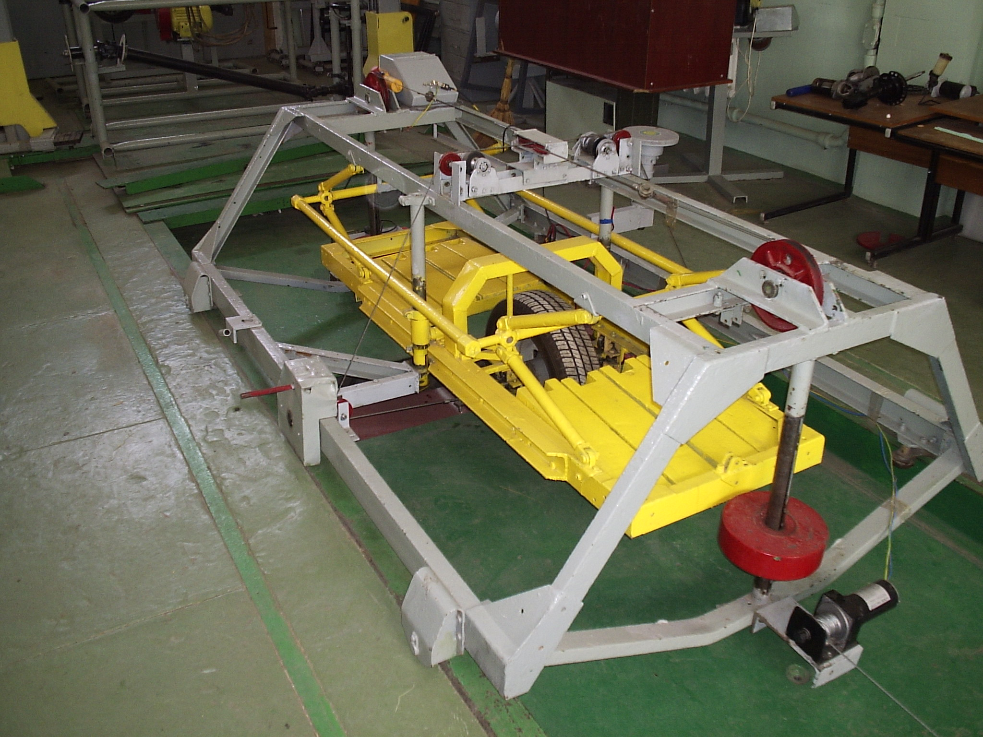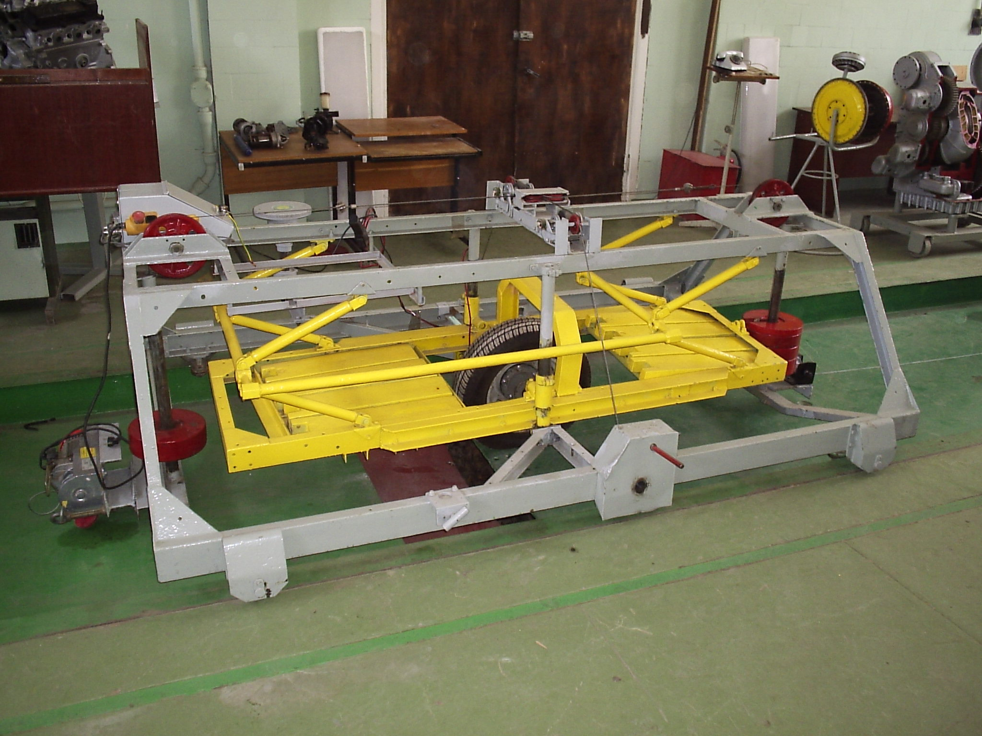
1
3
2
4
5
6
7
8
9
11
10
13
12,14,15
Рисунок 2 – Загальний вигляд установки для дослідження бічного
відведення шин

На бічне відведення впливають багато чинників. Для того щоб планувати та проводити експеримент, необхідно частину їх відсіяти, а залишити тільки ті, що значимо впливають на бічне відведення. За апріорною інформацією найбільш значимими чинниками, що впливають на кут бічного відведення, є вертикальне навантаження (х₁), бічна сила (х₂) та тиск повітря в шині (х₃). Ці фактори були враховані при плануванні експерименту. Рівняння регресії отримано у вигляді:
δ₁ = 0,0240 – 0,0033х₁ – 0,0021х₂ + 0,0105х₃ + 0,0009 (х²₁ – 0,73) –
– 0,0009х₁х₂ –0,0015х₁х₃+0,0003х₂х₃+0,0003х₁х₂х₃. (17)
Отримане рівняння регресії дозволяє визначити кут відведення, коефіцієнт опору відведення шини в залежності від бічної сили. Так, при фіксованих значеннях навантаження на шину до Q = 4100 Н та тиску повітря в ній Рw = 0,2 МПа коефіцієнт опору відведення склав
$K_{δ}=\frac{P_{δ}}{δ}$= 495 Н/град (18)
Коефіцієнт демпфування ККМ визначено шляхом розв′язання диференціального рівняння коливань керованого колеса відносно осі поворотного шворня. Безрозмірний коефіцієнт демпфування ККМ склав 0,005.
Таким чином, визначені усі необхідні вихідні дані для інтегрування рівнянь руху автомобіля та аналізу факторів, що впливають на курсову стійкість автомобіля.
У четвертому розділі проаналізовано вплив параметрів ККМ на стійкість руху автомобіля і перевірена адекватність розробленої математичної моделі. У процесі розрахунків задавались вихідні дані автомобілів ВАЗ-2109 та ВАЗ-2121 зі зношеним та новим ККМ.
На рис. 3 наведено графік прискорень, що діють у центрі мас автомобіля.
Аналіз наведених залежностей показує, що за приведеної жорсткості зношеного керованого колісного модуля 195,29 Нм/град рух автомобіля при швидкості 25 м/с є нестійким (рис. 3а), у той час як автомобіль ВАЗ-2121 з новим ККМ і приведеною жорсткістю 444,04 Нм/град має задовільну стійкість (рис. 3б).
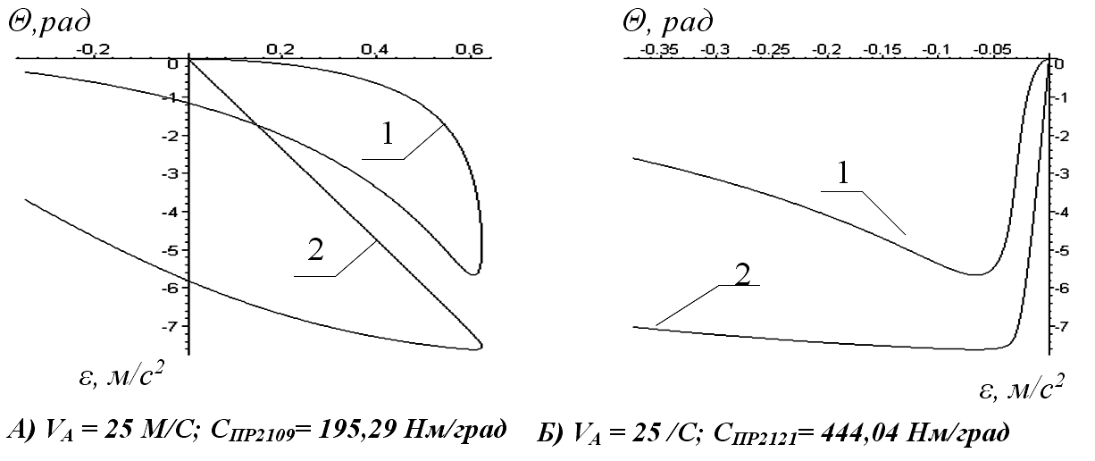

Рисунок 3 – Залежність поздовжнього (1) і поперечного (2) прискорень ε автомобіля від кута повороту керованих Θ та приведеної жорсткості рульового приводу Спр нового (а) та зношеного (б) ККМ для швидкості руху 25 м/с.

На рис. 4, 5 наведено результати розрахунків кутової швидкості повороту керованих коліс і остова автомобіля ВАЗ-2109 з новим і зношеним ККМ при виконанні маневру «переставка»
Аналіз результатів розрахунків кутової швидкості повороту керованих коліс і остова автомобіля ВАЗ-2109 з новим ККМ і зношеним ККМ, рис.4, при виконанні маневру «переставка», показав, що коливальний процес ККМ практично однаковий – перший пік інтервалом в 3 секунди для автомобіля з новим ККМ має кутову швидкість у 0,12 рад/с; для автомобіля зі зношеним ККМ - 0,22 рад/с, далі на інерційній основі коливання навіть збільшується на 25% для автомобіля зі зношеним ККМ і майже затухають на 7-й секунді.
При виконанні маневру „ривок рульового колеса” збурення здійснювали поворотом керованих коліс автомобіля при t = 0 на кут θ = 0,01 рад
.
Рисунок 5 – Кутова швидкість остова автомобіля ВАЗ-2121 з новим і
зношеним ККМ у часі перехідного процесу за маневру „переставка”
Рисунок 4 – Кутова швидкість повороту керованих коліс автомобіля ВАЗ-2109 з новим і зношеним ККМ у часі перехідного процесу

На рис. 6 представлені результати розрахунків швидкості рискання автомобіля у часі перехідного процесу, за якими встановлено, що швидкість рискання автомобіля ВАЗ-2121 з новим ККМ у перші півтори секунди сягає максимуму у 8 м/с , потім зробивши іще одне коливання (5,6 м/с) автомобіль заспокоюється на 4-й секунді від початку маневру. Аналогічні процеси, як видно з рис. 4, проходять у такого ж автомобіля ВАЗ-2121, але зі зношеним ККМ, правда зі зсувом піків на 0,4…1,3 с і з дещо більшою швидкістю (8,5 м/с та 6,2 м/с).
а) б)
Рисунок 6 – Швидкість рискання автомобілів ВАЗ-2121 (а) і ВАЗ-2109 (б)
з новими та зношеними ККМ у часі перехідного процесу
при виконанні маневру „ривок рульового колеса”

Зовсім інша картина випливає з графіка на рис. 6б для автомобіля ВАЗ-2109. Завдяки зниженому центру мас автомобіля ВАЗ-2109 і меншому розміру коліс процес рискання автомобіля закінчується вже через 4,5 с від початку маневру, а швидкість рискання складає 7 м/с для автомобіля з новим та 7,9 м/с – для автомобіля зі зношеним ККМ.
Аналогічні процеси можна спостерігати і на графіках, що ілюструють бічне прискорення автомобілів ВАЗ-2121 та ВАЗ-2109 з новим та зношеним ККМ, які представлені на рис. 7.

а) б)

Рисунок 7 – Бічні прискорення автомобілів ВАЗ-2121 (а) і ВАЗ-2109 (б)
з новими та зношеними ККМ у часі перехідного процесу

Так, бічні прискорення автомобілів більш консолідовані. В обох автомобілів їх пік у 3 м/с² наступає вже на 2-й с після ривка рульовим колесом, а різниця як і у випадку зі швидкістю рискання (що логічно) полягає у тому, що стабілізація коливань для автомобіля ВАЗ-2121 наступає на 4 с пізніше, тільки на 8-й с. До того ж, у випадку автомобіля ВАЗ-2121 зі зношеним ККМ бічні прискорення на 8-й с все ще мають місце (0,2 м/с² ), рис. 7а.
Узагальнюючи, можна зробити висновок, що автомобіль ВАЗ-2121 має більшу схильність до відхилення остову від траєкторії прямолінійного руху при маневруванні, ніж автомобіль ВАЗ-2109 (до 50 % швидкості відхилення у режимі «переставка» і до 14 % швидкості рискання у режимі «ривок рульового колеса»). При цьому процес відновлення стійкості руху у автомобіля ВАЗ-2121 по відношенню до ВАЗ-2109 після виконання маневрів «переставка» та «ривок рульового колеса» затягувався у часі до 78 % (довше на 3,5 с).
Окрім того, на стійкість руху автомобілів впливає і технічний стан ККМ. Так, автомобіль ВАЗ-2121 зі зношеним ККМ при виконанні маневру «ривок рульового колеса» мав на 6 %...11% гірші показники курсової стійкості, ніж з новим ККМ, а автомобіль ВАЗ-2109 - на 13 %.
Необхідно також підкреслити, що автомобілі зі зношеним ККМ реагували на маневр з запізненням у 0,4…1,3 с, і хоч процес відновлення курсової стійкості закінчувався в один і той же час, що і у автомобілів з новим ККМ, але така повільна реакція на початку маневру може негативно позначитись на безпеці руху.
Таким чином, жорсткість ККМ суттєво впливає на стійкість руху автомобіля. Проте цей висновок потребує експериментальної перевірки.
Об’єктами експериментальних досліджень були автомобілі з новими ККМ ВАЗ-2109 (пробіг на момент дорожніх випробувань 1020 км, позначений умовно - А1) і ВАЗ-2121 (пробіг на момент дорожніх випробувань 1130 км, позначений умовно - А2), а також автомобілі зі зношеним ККМ – ВАЗ-2109 з пробігом 110 тис. км (умовне позначення – А3) і автомобіль ВАЗ-2121 з пробігом 126 тис. км (умовне позначення – А4).
Програмою дорожніх випробувань передбачалося визначення бічних прискорень автомобіля та його осей при виконанні різних маневрів. Автомобілі були обладнані необхідною вимірювальною та реєструючою апаратурою. На експериментальні автомобілі було встановлено аналого-цифровий перетворювач «USB Oscillosсope» та датчики MMA 7260Q призначені для виміру прискорень у діапазонах 0...6 g (g = 9.8 м/с) на одній, двох або трьох осях .
У результаті експериментальних досліджень руху автомобіля були отримані осцилограми з записами прискорення автомобіля та його курсових коливань на передній і задній осі, що виникали під час проведення маневру «переставка», за якими встановлено:
- коливальний процес автомобіля ВАЗ-2109 зі зношеним ККМ має розмиту у часі форму, тобто автомобіль повертається до початкової траєкторії руху з запізненням у 0,5 с;
- автомобіль ВАЗ-2121 з новим ККМ утримувався в заданому коридорі маневрування, а зі зношеним ККМ - спостерігався відрив одного з коліс від дорожнього полотна;
- автомобіль ВАЗ-2121 зі зношеним ККМ активно реагує на режим руху «переставка» за бічних прискорень 4,8...5,4 м/с². При цьому через 1,0...1,5 с з’являються додаткові коливання у вигляді значних бічних прискорень до 2,2 м/с²;
- при збільшенні швидкості від 70 км/год до 90 км/год автомобіль ВАЗ-2121 зі зношеним ККМ, на відміну від автомобіля ВАЗ-2109, не зміг втриматись в допустимих рамках траєкторії руху для тесту «переставка». що можна пояснити підвищеним центром мас і більш жорсткою підвіскою, але при цьому вплив жорсткості ККМ відіграє вирішальну роль.

основні результати роботи та ВИСНОВКИ
- У дисертаційній роботі вирішена науково-практична задача покращення показників стійкості руху автомобілів категорії М1 за рахунок вибору конструктивних параметрів, що враховують пружні характеристики приводу рульового керування.
- Удосконалена математична модель просторового руху автомобіля категорії М1, яка враховує зміну конструктивних параметрів керованого колісного модуля у процесі його експлуатації.
- Розроблена методика аналізу таких важливих експлуатаційних характеристик, як граничний кут повороту коліс, радіус траєкторії сталого повороту, критична швидкість прямолінійного руху та технічний стан керованого колісного модуля, які знаходяться в зоні експлуатаційних параметрів автомобіля та впливають на стійкість його руху.
- Визначені умови безпечно-небезпечної втрати стійкості прямолінійного руху автомобіля з урахуванням параметрів ККМ. Показано, що до характерних параметрів, які впливають на умови безпечної втрати стійкості моделі з жорстким рульовим керуванням, додається параметр крутильної жорсткості ККМ. Варіація цього параметра може істотно впливати на характер динамічної поведінки автомобіля при досягненні ним закритичної швидкості руху.
- Показано, що при одному і тому ж куті повороту керованих коліс Θ = 0,078 рад може бути два значення радіусу повороту автомобіля R = 15,2 і 18 м (ВАЗ-2109) та R = 15,5 і 19 м (ВАЗ-2121), що пояснюється різними параметрами ККМ цих автомобілів і різною їх здатністю до відведення.
- Визначено, що за приведеної жорсткості 195,29 Нм/град (зношений ККМ) рух автомобіля за швидкості 25 м/с (90 км/год) є нестійким. Збільшення приведеної жорсткості до 444,04 Нм/град (новий ККМ) забезпечує високу стійкість руху автомобіля ВАЗ-2121. Проте збільшення жорсткості рульового приводу понад 500 Нм/град не призводить до збільшення критичної швидкості руху.
- Визначено, що за швидкості 25 м/с кут повороту керованих коліс автомобіля ВАЗ-2121 не повинен перевищувати 0,05 рад (радіус повороту R = 70 м ), за швидкості 15 м/с – 0,14 рад (R = 25 м), а за швидкості 8 м/с – 0,46 рад (R = 7,3 м). При цьому автомобіль ВАЗ-2121 має більшу схильність до відхилення остову від траєкторії прямолінійного руху при маневруванні, ніж автомобіль ВАЗ-2109 (до 50 % у режимі «переставка» і до 14 % у режимі «ривок рульового колеса»). Процес відновлення стійкості руху у автомобіля ВАЗ-2121 по відношенню до ВАЗ-2109 після виконання маневрів затягувався у часі до 78 % (довше на 3,5 с). Оскільки зазначені характеристики знаходяться в зоні експлуатаційних параметрів руху автомобіля, то повинні бути враховані при розробці рекомендацій щодо поліпшення стійкості руху.
- Визначено, що на стійкість руху автомобілів значно впливає жорсткість ККМ, що виражена через його зношеність. Так автомобіль ВАЗ-2121 зі зношеним ККМ при виконанні маневру «ривок руля» має на 6 %...11% гірші показники курсової стійкості, ніж з новим ККМ, а автомобіль ВАЗ-2109 - на 13 %. Автомобілі зі зношеним ККМ реагують на маневр із запізненням у 0,4…1,3 с, і така повільна реакція негативно може позначитись на безпеці руху.
9. Результати дорожніх випробувань співпадають з розбіжністю 3...8% з параметрами, отриманими чисельно-аналітичними методами за допомогою розробленої математичної моделі, що пояснюється неврахуванням високочастотних коливань, викликаних нерівностями дорожнього полотна, динамічними коливаннями шасі та підвіски.
10. Методика вибору та обґрунтування масово-геометричних та конструктивних параметрів автомобілів категорії М1 з урахуванням впливу експлуатаційного зношування ККМ впроваджена в технологічний процес обслуговування та ремонту автомобілів на СТО офіційних дилерів «УкрАвто» в Україні для оцінки стійкості та керованості руху автомобілів, що мають значний пробіг з початку експлуатації, а також у ДП «ДЕРЖАВТОТРАНСНДІПРОЕКТ” при здійсненні науково-технічних експертиз переобладнання колісних транспортних засобів, та впроваджена в навчальний процес кафедри «Автомобілі» НТУ при підготовці фахівців у галузі автомобілебудування та експлуатації автомобільного транспорту.

Список ОПУБЛІКОВАНих праць за темою ДИСЕРТАЦІЇ:

Статті в наукових фахових виданнях
- Ященко Д.М. Вплив експлуатаційного спрацювання деталей на параметри жорсткості приводу рульового керування і стійкість руху автомобіля /Д.М. Ященко //Вісник Національного транспортного університету. – К.: НТУ, 2007. – Випуск 15. – C.140-145.
- Ященко Д.М. До визначення моментів, що діють на керуючий колісний модуль автомобіля /Д.М. Ященко //Вісник Національного транспортного університету. – К.: НТУ, 2008. – Випуск 16. – C.160-166.
- Ященко Д.М. Визначення моменту інерції автомобіля методом крутильних коливань / Д.М. Ященко // Наукові нотатки. Міжвузівський збірник(за галузями знань «Машинобудування та металообробка», «Інженерна механіка», «Металургія та матеріалознавство»). – Луцьк, 2010.– Випуск 28.–С.569-572.
- Сахно В.П. До питання управління курсовою стійкістю руху легкового автомобіля за рахунок адаптації до АТЗ шин, що мають в контакті нелінійний стабілізуючий момент /В.П. Сахно , Л.Г.Лобас , В.А.Макаров , Д.М.Ященко //Автошляховик України. Вісник Центрального наукового центру транспортної академії України. –2010. – Випуск 13. – С.84-86
- Сахно В.П. До питання про вплив тягової сили на передній осі легкового автомобіля на множину стаціонарних рухів / В.П.Сахно, В.Г.Вербицький, А.В.Костенко, Д.М. Ященко // Автошляховик України. Вісник Центрального наукового центру транспортної академії України. –2011. – Випуск 14. – С.80-82.
- Тімков О.М. Аналітичні способи визначення інерції автомобіля / О.М.Тімков , Д.М.Ященко , В.М. Босенко //Управління проектами, системний аналіз і логістика: Науковий журнал. Випуск 7. – К.: НТУ, 2010. – С.177-180.
- Ященко Д.М. Вплив параметрів керуючого колісного модуля на стійкість і керованість автомобіля / Д.М. Ященко // Автошляховик України. Вісник Центрального наукового центру транспортної академії України. –2011. – Випуск 14. – С.71-73
- Ященко Д.М. Визначення моменту інерції автомобіля /Д.М. Ященко // Автошляховик України. – Київ. – 2012. – №4.– С.16-19 .
- Сахно В.П. До визначення моменту інерції автомобіля / В.П.Сахно, Д.М.Ященко,П.О.Гуменюк,Р.М.Марчук // Вісник Національного транспортного університету: В 2-х частинах: Ч.1.– К.: НТУ, 2012. – Випуск 25. – C.181-185.

Опубліковані праці апробаційного характеру
- Ященко Д.М. Визначення моменту інерції автомобіля методом крутильних коливань /Д.М. Ященко // Systemy s srodki transportu samochodowego Seria: Transport.– №1. – Rzeszow, 2010 – С.55-59
- Ященко Д.М. Определение момента инерции автомобиля мотодом крутильных колебаний / Д.М. Ященко // Наука - образованию, производству, экономике. – Минск, 2010. – Том 2. – С.13-15.
12. Ященко Д.М. Навантаженість деталей приводу рульового керування в процесі експлуатації автомобілів /Д.М.Ященко//LXІV науково-практична конференція науково-педагогічних працівників, аспірантів, студентів та структурних підрозділів НТУ: тези доп. – К., 2008. – С. 33.
13. Ященко Д.М. Рівняння руху автомобіля з керуючим колісним модулем з урахуванням основних моментів та жорсткості рульового приводу, що впливає на рух автомобіля /Д.М.Ященко//LXV науково-практична конференція науково-педагогічних працівників, аспірантів, студентів та структурних підрозділів НТУ: тези доп. – К., 2009. – С. 39.
14. Ященко Д.М. Визначення моменту інерції автомобіля методом крутильних коливань /Д.М.Ященко //LXVІ науково-практична конференція науково-педагогічних працівників, аспірантів, студентів та структурних підрозділів НТУ: тези доп. – К., 2010. – С. 47.
15. Ященко Д.М. Дослідження керованості і стійкості автомобілів категорії М1 /Д.М.Ященко//LXVІІ науково-практична конференція науково-педагогічних працівників, аспірантів, студентів та структурних підрозділів НТУ: тези доп. – К., 2011. – С. 45.
16. Ященко Д.М. Вплив параметрів керуючого колісного модуля на стійкість руху автомобіля /Д.М.Ященко //LXVІІІ науково-практична конференція науково-педагогічних працівників, аспірантів, студентів та структурних підрозділів НТУ: тези доп. – К., 2012. – С. 44.
17. Сахно В.П. Вплив параметрів керуючого колісного модуля на стійкість та керованість автомобіля /В.П.Сахно, Д.М.Ященко //Безпека дорожнього руху: правові та організаційні аспекти. Матеріали VІІ Міжнародної науково-практичної конференції. – Донецьк. – Вид. ЛАНДОН – ХХІ, 2012. – С. 248-251.

Опубліковані праці які додатково відображають наукові результати дисертації
- Сахно В.П. Дослідження стійкості руху три ланкового причіпного автопоїзда / В.П.Сахно , О.А.Енглезі, А.Є.Бондаренко , Д.М.Ященко // Вісник Східноукраїнського національного університету ім. Володимира Даля. Науковий журнал. – Луганськ, 2007. – №6 (112). – С.7-10.
- Сахно В.П. До визначення показників маневреності і стійкості автобусів великого класу / Сахно В.П., Веремчук О.А.,Григорашенко О.В., Ященко Д.М. //Управління проектами, системний аналіз і логістика: Науковий журнал. Випуск 5. – К.: НТУ, 2008. – С.169-175.
- Сахно В.П. Аналіз систем всеколісного керування автомобілів категорії М1 /В.П.Сахно, О.В.Григорашенко, Д.М.Ященко // Вісник Східно-українського національного університету ім. Володимира Даля. Науковий журнал. – Луганськ, 2009 – №11(141). – С.204-207.
- Сахно В.П. Експериментальний автомобіль із все колісним керуванням / В.П.Сахно, А.В.Вакуліч , О.В.Григорашенко, О.М.Тімков , Д.М. Ященко // Автошляховик України. Вісник Центрального наукового центру транспортної академії України. –2009. – Випуск 12. – С. 172-176.

АНОТАЦІЯ
Ященко Д.М. Вибір та обґрунтування параметрів керуючого колісного модуля автомобілів категорії М1. − Рукопис.
Дисертація на здобуття наукового ступеня кандидата технічних наук за спеціальністю 05.22.02 − Автомобілі та трактори. − Національний транспортний університет, Київ, 2013.
Дисертація присвячена підвищенню керованості та стійкості руху автомобілів категорії М1 за рахунок раціонального вибору параметрів ККМ.
Для визначення показників керованості та стійкості руху була розроблена математична модель автомобіля категорії М1, за допомогою якої проаналізовано вплив коефіцієнта жорсткості деталей рульового приводу, коефіцієнта в’язкого тертя, повздовжнього нахилу шворня передніх і задніх коліс, маси переднього і заднього керуючого колісного модуля, координат центра мас та коефіцієнта опору відведення коліс передньої і задньої осі на показники керованості та стійкості автомобіля. Отримані оптимальні значення параметрів для автомобіля ВАЗ 2121 «Нива».
Результати роботи впроваджені на СТО офіційних дилерів «УкрАвто» в Україні. Методика вибору та обґрунтування параметрів ККМ використовується відділом конструкторських розробок та науково-технічних експертиз ДП «ДЕРЖАВТОТРАНСНДІПРОЕКТ» при експертизі переобладнаних колісних транспортних засобів та в учбовому процесі кафедри «Автомобілі» НТУ при підготовці фахівців у галузі автомобілебудування.
Ключові слова: автомобіль, жорсткість керуючого колісного модуля, стійкість, керованість, математична модель, керуючий колісний модуль, методика.

Аннотация
Ященко Д.М. Выбор и обоснование параметров управляемого колесного модуля автомобилей категории М1. − Рукопись.
Диссертация на соискание ученой степени кандидата технических наук по специальности 05.22.02 − Автомобили и тракторы. − Национальный транспортный университет, Киев, 2013.
Диссертация посвящена повышению управляемости и устойчивости движения автомобилей категории М1 за счет рационального выбора параметров ККМ.
Для определения показателей управляемости и устойчивости движения была разработана математическая модель автомобиля категории М1, с помощью которой проанализировано влияние коэффициента жесткости деталей рулевого привода, коэффициента вязкого трения, продольного наклона шкворня передних и задних колес, массы переднего и заднего управляющего колесного модуля, координат центра масс и коэффициента сопротивления увода колес передней и задней оси на показатели управляемости и устойчивости автомобиля. Определены оптимальные значения параметров для автомобиля ВАЗ 2121 «Нива».
Определены условия безопасно-опасной потери стойкости прямолинейного движения автомобиля с учетом параметров УКМ. Показано, что к характерным параметрам, которые влияют на условия безопасной потери стойкости модели с жестким рулевым управлением, прибавляется параметр крутильной жесткости УКМ. Вариация этого параметра может существенным образом влиять на характер динамического поведения автомобиля при достижении им закритической скорости движения.
Автомобиль ВАЗ-2121 имеет большую склонность к отклонению остова от траектории прямолинейного движения при маневрировании, чем автомобиль ВАЗ-2109 (до 50 % скорости отклонения в режиме «переставка» и до 14 % скорости рыскания в режиме «рывок рулевого колеса»).
Кроме того, на стойкость движения автомобилей влияет и техническое состояние УКМ. Так, автомобиль ВАЗ-2121 с изношенным УКМ при выполнении маневра «рывок рулевого колеса» имел на 6 %...11% худшие показатели курсовой стойкости, чем с новым УКМ, а автомобиль ВАЗ-2109 - на 13 %.
Необходимо также подчеркнуть, что автомобили с изношенным УКМ реагировали на маневр с опозданием в 0,4...1…1,3с, и хотя процесс восстановления курсовой стойкости заканчивался в один и тот же время, которое и у автомобилей с новым УКМ, но такая медленная реакция в начале маневра может отрицательно обозначиться на безопасности движения. Таким образом, жесткость УКМ существенно влияет на стойкость движения автомобиля.
Программой дорожных испытаний предполагалось определение боковых ускорений автомобиля и его осей при выполнении разных маневров.
В результате экспериментальных исследований движения автомобиля были получены осциллограммы с записями ускорения автомобиля и его курсовых колебаний на передней и задней оси, которые возникали во время проведения маневра «переставка».
Результаты работы внедрены на СТО официальных дилеров «УкрАвто» в Украине. Методика выбора и обоснования параметров рулевого управления используется отделом конструкторских разработок и научно-технических экспертиз ГП «ДЕРЖАВТОТРАНСНДІПРОЕКТ» при экспертизе переоборудованных колесных транспортных средств, а также в учебном процессе кафедры «Автомобилі» НТУ при подготовке специалистов в области автомобилестроения.
Ключевые слова: автомобиль, жесткость управляющего колесного модуля, устойчивость, управляемость, математическая модель, управляющий колесный модуль, методика.

summary
Yaschenko D.M. Choice and substantiation of parametres for controled wheel module of cars category М1.
The thesis for obtaining the candidate of science degree on speciality 05.22.02 - Vehicles and tractors. - National Transport University, Kyiv, 2013.
The thesis is dedicating to improving the steering property and stability of the M1-type vehicles by rationally chosen steering parameters.
For the estimating the indexes of steering and stability of M1-type vehicle the mathematical model has been worked out, that allow to analyse the influence of coefficient rigidity of steering drive details, factor of viscous friction, longitudinal inclination of forward and back wheels kingbolts, weight of the forward and back controled wheel module, the coordinates of the weights centre, factor of resistance for withdrawal of wheels of a forward and back axis on indicators of controllability and stability of the car movement.
Optimum values of parametres for the car «ВАЗ 2121 "Нива"» are defined.
The results of work is introduced in the engineering process and repair service of vehicles with all-wheel steering at service centers by official dealers «УкрАвто» in Ukraine.
The methodikal of selection and validation of all-wheel steering parameters is used by management department of design development and scientific and technical expertise «ДЕРЖАВТОТРАНСНДІПРОЕКТ» at the examination of re-equiped wheeled vehicles, as well as in teaching process at Automobile department of NTU in human resource development in the automotive field.
Keywords: vehicle, controled wheel module, rigidity, steering, mathematical model, controllability, stability.

.

âààâàâ

Фінансово-економічна підсистема:

- Банки, інноваційні банки;
- Регіональні інноваційні фонди - інструменти підтримки пріоритетних інноваційних проектів;
- Бюджетні і позабюджетні фонди;
- Регіональні венчурні фонди;
- Страхові фонди;
- Бізнес-ангели.

Фінансово-економічна підсистема:

- Банки, інноваційні банки;
- Регіональні інноваційні фонди - інструменти підтримки пріоритетних інноваційних проектів;
- Бюджетні і позабюджетні фонди;
- Регіональні венчурні фонди;
- Страхові фонди;
- Бізнес-ангели.

Фінансово-економічна підсистема:

- Банки, інноваційні банки;
- Регіональні інноваційні фонди - інструменти підтримки пріоритетних інноваційних проектів;
- Бюджетні і позабюджетні фонди;
- Регіональні венчурні фонди;
- Страхові фонди;
- Бізнес-ангели.

Фінансово-економічна підсистема:

- Банки, інноваційні банки;
- Регіональні інноваційні фонди - інструменти підтримки пріоритетних інноваційних проектів;
- Бюджетні і позабюджетні фонди;
- Регіональні венчурні фонди;
- Страхові фонди;
- Бізнес-ангели.

Фінансово-економічна підсистема:

- Банки, інноваційні банки;
- Регіональні інноваційні фонди - інструменти підтримки пріоритетних інноваційних проектів;
- Бюджетні і позабюджетні фонди;
- Регіональні венчурні фонди;
- Страхові фонди;
- Бізнес-ангели.

Фінансово-економічна підсистема:

- Банки, інноваційні банки;
- Регіональні інноваційні фонди - інструменти підтримки пріоритетних інноваційних проектів;
- Бюджетні і позабюджетні фонди;
- Регіональні венчурні фонди;
- Страхові фонди;
- Бізнес-ангели.

2. Складові фінансового ринку України знаходяться у постійній взаємодії та існує зв’язок між динамікою показників, які їх характеризують

Фінансово-економічна підсистема:

- Банки, інноваційні банки;
- Регіональні інноваційні фонди - інструменти підтримки пріоритетних інноваційних проектів;
- Бюджетні і позабюджетні фонди;
- Регіональні венчурні фонди;
- Страхові фонди;
- Бізнес-ангели.

